**РЕГУЛИРОВКА ПРИВОДА ПЕРЕКЛЮЧЕНИЯ ПЕРЕДАЧ**

1. Отсоедините провод от отрицательного вывода аккумуляторной батареи.
2. Перевести рычаг переключения передач в нейтральное положение.

**Важно: На остановленном автомобиле с работающем двигателем и выключенном сцеплением все передачи должны легко переключаться.**

1. Ослабить болт хомута штока.

**Примечание к процедуре установки**

|  |  |
| --- | --- |
| Момент затяжки | 14 Н•м (124lb-in) |

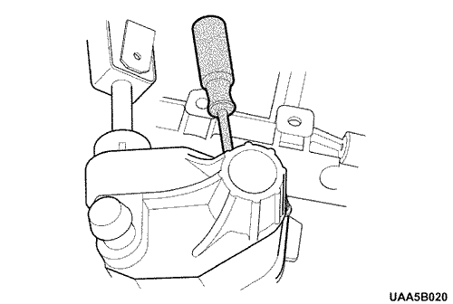  
Показать иллюстрациюПеревод текста в иллюстрациях

1. Снять пробку регулировочного отверстия с крышки рычага переключения.
2. Повернуть шток выбора передач и вставить на всю длину 5-ти миллиметровую (0,2 дюйма) регулировочную шпильку в отверстие.

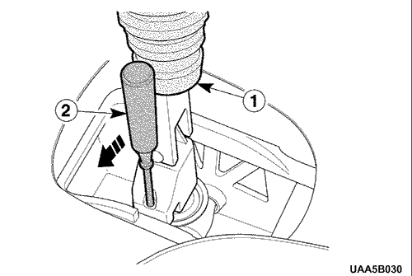  
Показать иллюстрациюПеревод текста в иллюстрациях

1. Снять защитный кожух со стороны консоли.
2. Вытянуть кожух вверх и открыть доступ к механизму рычага переключения передач.
3. Перевести рычаг переключения ближе к левой стороне нейтральной передачи.
4. Вставить штифт диаметром 5 мм (0,2 дюйма) в отверстия, чтобы выровнять рычаг переключения передач с его корпусом.

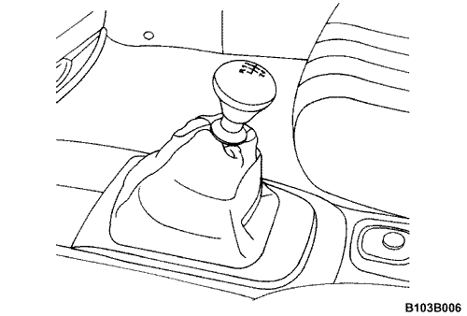  
Показать иллюстрациюПеревод текста в иллюстрациях

1. Извлечь 5-ти миллиметровую (0,2 дюйма) регулировочную шпильку из отверстия.
2. Установить на место пробку регулировочного отверстия.
3. Вынуть штифт диаметром 5 мм (0,2 дюйма) из отверстия в рычаге переключения.
4. Установить защитный кожух на консоль.
5. Присоедините провод к отрицательному выводу аккумуляторной батареи.

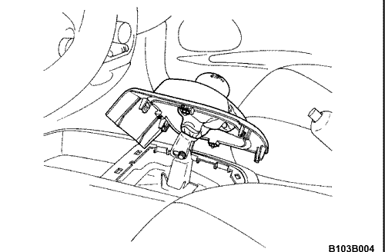  
Показать иллюстрациюПеревод текста в иллюстрациях